极光 多系统新手引导策划案
  - 2026年10月19日

1 引导目标与展开顺序
玩家跟随艾琳进入货运站，在第一次使用新系统时完成一次必要操作，引导随即结束。调查只教第一次点击物件，地图只教第一次移动；阅读翻页、进门、后续取证与关界面沿正常流程进行。核心玩法在T00中完整体验首次成卡、一张与两张材料的用法、矛盾击破、灵感涌现和主动收下。
第一章采用用户提供的八稿核心概念中的受控路线。角色原话与证据事实沿本次收到的最终文案，路线调整涉及的段落迁移和收尾列在第9节；所有新增操作说明单独作为界面提示，角色不讲按钮和系统规则。
阶段 | 玩家当前目的 | 本次学会的操作
SC01 站外 | 确认到达正确车站 | 点中站名牌、观察正文出现即结束调查教学
SC02至SC06 | 按洛恩指引上楼取暖 | 在首次地图中选SC06并移动一次
SC06 休息室 | 整理受潮的移交清单 | 正常取得E01并看见成卡；不强制进入手册
首次主动打开手册 | 查阅已知材料 | 打开一条材料正文即结束，后续自行返回
SC02 大厅 T00第一轮 | 核实册子的实际年度 | 一张材料充分，第二槽留空，主动出示并体验矛盾击破
T00第二轮 | 将已核实册子对应到清单项目 | 两张材料共同证明，主动出示，体验灵感涌现与新卡收下
第二章首次质询 | 对已听原话继续询问 | 选择一句正确原话并追问一次；选材出示沿T00已学操作

后续普通调查、人物点击、材料更新、I01两卡关联及P01收下不再强制重教。目标、对白记录、设置和存读档使用原有入口与控件说明，不额外组织一串开关界面任务。撸猫、宽景平移等确有新操作时，在玩家首次实际使用处介绍一次。
首次成卡和结果演出随真实业务结果自动呈现，不各自增加一个“播放演出”按钮。只为完成当前新操作保留必要输入，演出体验不增加确认弹窗。

2 完整引导层与操作锁定

2.1 首次示范直接给出正确操作
每种关键系统第一次使用时，直接高亮正确对象、正确证言或正确材料，配合箭头、框选动效和文字，带玩家亲手完成一次。第一轮示范不要求玩家自行寻找答案。实际操作成功后撤去引导，再恢复自主调查与判断。
正确答案必须属于当前已公开、已获得且能合法使用的内容。引导按当前问题和精确材料版本定位，不提前公开后续案件结论，也不绕过调查取得条件。首次操作前缺少材料时，先接上它的合法取得流程，目标和控件就绪后再启动对应步骤。
每次只强调一个主要动作。选材阶段直接指向正确卡，出示阶段转向出示按钮；两份材料关联分两步依次指出正确材料和目标槽。其他卡片与证言仍可见，但当前步骤不可选，避免第一次使用就卡在试错中。

2.2 六种表现同属一个步骤
背景遮罩、局部高亮、区域锁定、箭头、框选动效和文字教程共用同一个当前步骤。它们同时指向同一目标，不能文字已经进入下一步、箭头还指着上一步。
表现 | 默认效果与参数 | 必须保持的关系
背景虚化 | 非目标区域采用6px高斯模糊并叠加约55%深色遮罩 | 目标、教程文字和必要阅读内容保持清晰；游戏画面不切成另一场景
局部高亮 | 目标保持原色和清晰度，外扩10px留白，使用暖金描边 | 高亮依据真实控件或物件轮廓；外扩光晕不扩大真实点击范围
区域锁定 | 仅开放当前正确目标、该步必要返回与暂停入口 | 鼠标、键盘、焦点导航和快捷键使用同一放行范围
箭头指引 | 箭杆、箭头头部与线宽均缩至原示例的1/3 | 尖端固定在目标边缘内侧约2px，按0.9秒周期明暗变化
框选动效 | 约0.26秒描出边框，随后按1.2秒周期轻微呼吸 | 框住正确对象或控件；正文阅读区可另开清晰窗口
文字教程 | 浅羊皮纸、深墨正文，沿玩家当前逐字速度显示 | 与高亮和动效同时开始；播完保持等待操作，不自行跳步

上述像素以900高参考画面为基准，随有效显示区域等比适配。教程纸签靠近目标，避开人物脸、证言、目标本身和必要阅读内容；画面变窄时换侧或换行，不能缩成难读的小字。常用15至35个可见字符，单屏最多40字。框体按整页内容预先测量，逐字期间尺寸稳定。
高亮绑定实际卡牌节点与材料身份，点击继续沿卡牌系统原有的命中、裁切和层级规则；引导只过滤当前允许操作的对象，不用一块新矩形代替原卡的点击范围。扇形旋转、重叠、悬停抬起、分页和入槽后，重新读取当前目标的实际变换与显示范围。外扩描边只负责视觉提示，框内的空白、透明边及被其他卡遮住的部分不会因此自动变成可点击区域。
原型卡面与最终资源的比例、透明留边或组件布局不一致时，原型截图不能作为正式热区验收依据。最终接入必须在实际卡牌组件上核对上述状态；禁止复制本原型中的绝对像素坐标作为游戏点击范围。
步骤进入的第一个时刻先锁输入。遮罩和虚化约0.18秒淡入，框线、箭头和文字在同一时刻开始呈现；目标一旦可见即可操作，不强迫等文字播完。完成后约0.18秒撤去本步表现或切换目标；触发输入当次消耗，不穿透到下一步。
“减弱动态”开启时，保留静态高亮、完整箭头、文字和区域锁定，停用箭头明暗变化与框线呼吸，模糊切换采用短淡变。箭头不做位移动效，尖端保持对准目标；箭头与框线不循环播放音效，打字音只响应实际新增字符，快显、暂停恢复和重绘不补播整段声音。

2.3 一次新操作完成就撤层
引导中点击遮罩、错误卡片或未指定控件不执行后方业务。鼠标、键盘和快捷键共用当前放行范围，必要返回与暂停始终可用。取消只离开当前操作，回来时继续未完成的新操作，不从最早一步重新教学。
调查教学以正确点击已打开实际观察正文为完成；地图以真正到达为完成；手册以打开条目正文为完成。完成即撤去遮罩、虚化、箭头、框线和教程文字，不继续教读完、关界面或走到下一处。剧情阅读、取得事件和场景解锁各自按原规则执行，教学完成不代替剧情完成。
核心教学以两轮真实核对分别成立、演出完整呈现、结果卡主动收下为完成。它覆盖第一次完整核心操作，所需选卡与出示是同一操作链，不能省成只点一张卡，也不拆成多个重复弹窗。
点物件后仍可有正常阅读模态；关键演出和提交中仍按原业务限制输入。这些状态由游戏本身维护，不能为“保持教程锁定”额外延长。已学过的同类动作不重复出现教学，即使换了地点、对象或材料。

2.4 首次教学清单
新操作 | 最短指引范围 | 立即结束的时机
调查物件 | 只高亮站名牌一次 | 点击有效且实际观察正文出现
地图移动 | 必要时切到二楼 → SC06 → 移动 | 成功到达SC06
手册详察 | 当前条目未选中则先选中 → 详察；已选中直接详察 | 条目正文实际打开，不再教关闭
核心一张材料核对 | 选中唯一误判原话 → T00正确内页 → 出示 | 单卡判定成立，第二槽留空，转完整击破与回应
核心两张材料关联 | E01与同一内页分别入槽 → 出示 | 双卡判定成立，转完整灵感涌现与待收
推论收下 | 当前完整结论卡 → 收下 | 玩家提交成功并完成归位，T00收尾
质询新操作 | 首场正确句 → 追问 | 追问回应完成，回到原句

首次成卡是取得事件的正常反馈，不额外加入点击教程。阅读、开门、后续物件、返回、关闭、已学的选材和材料更新均退出强引导清单。平移、机位切换或撸猫确有独立操作时，只在第一次实际需要时指导该动作。

2.5 可操作原型与关键状态
配套原型位于“原型/index.html”，可在浏览器打开。它演示首次调查点中即撤层，以及T00单卡、双卡与完整成卡演出的核心链；正常剧情阅读与教程状态分开。演示控制位于游戏画面外，画面中的教程采用同一高亮、虚化、锁定和同步动效。
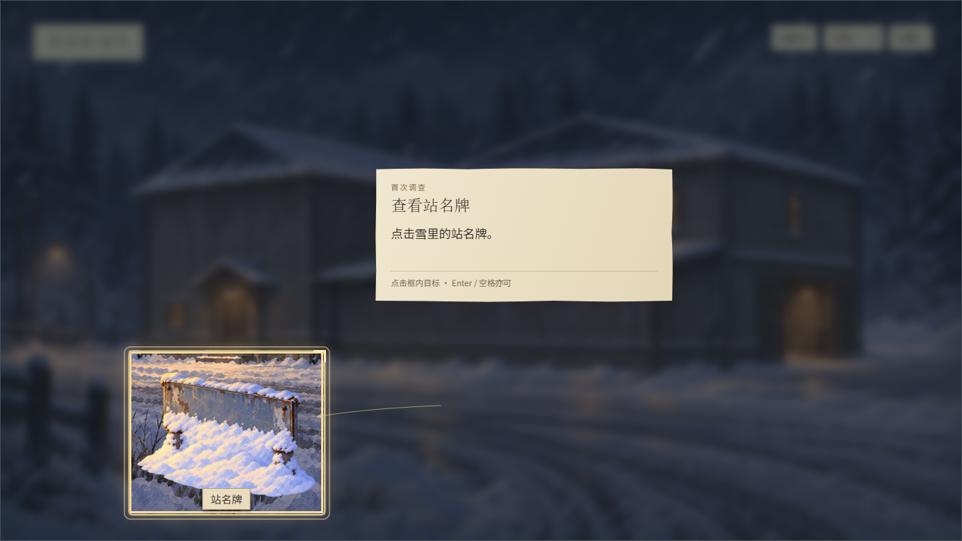
图1 站名牌保持清晰并被框选，箭头指出唯一正确点击对象。周围场景虚化、变暗且不可操作，文字与动效同步开始。此图为引导表现的功能示意，正式热区仍按实际场景绑定。
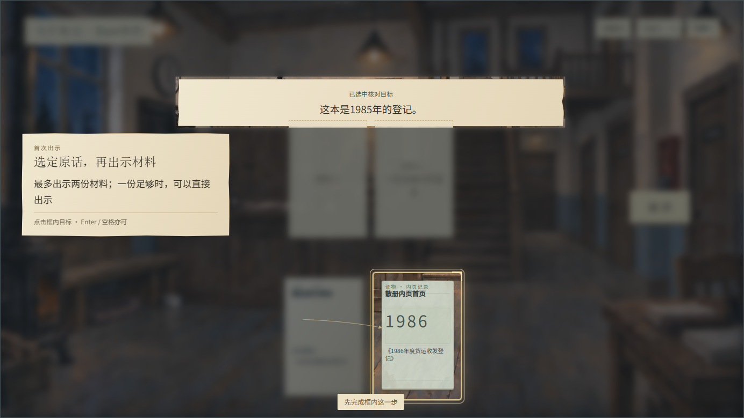
图2 首次核档直接高亮正确内页，其他卡片暂不可选。玩家实际选入后，箭头转向出示，第二槽保持空；后续再用两份依据完成不同问题。可阅读窗口与可点击窗口各有用途，问题区清晰显示时也不接收选卡输入。

3 第一章的最短引导

3.1 调查只教点中一个物件
首次到达先在下方文本框显示时间与地点，左上常驻地点保留。时地页与开场心声沿普通阅读播放，结束后再高亮站名牌，箭头、框选动效、文字和背景虚化同步出现，提示：“点击画面中的站名牌。”只放行站名牌和暂停。
玩家点中站名牌，实际观察正文出现时，调查教学立即完成并撤去全部引导层。后续正文正常逐字与翻页，读完后按脚本开放大门，玩家自然点击进屋。大门、清单、人物和后续物件不再重复教点击。真实观察已查、剧情推进和材料取得仍等待各自原有完成条件。

3.2 地图只完成一次移动
洛恩递图并让艾琳上楼后，地图入口显示正常M键标识。首次打开仍显示当前楼层；若SC06尚不可见，先高亮二楼页签，切到二楼后再指向休息室与移动按钮。目标已经可见时不要求重复切层。用同一条“找到二楼休息室，再点击移动。”贯穿这次操作，成功到达SC06即撤层。
取消或准备失败不标记到达，再次打开继续当前地图操作。第一章各地点的可达范围服从单线路线，地图教学不额外开放房间，也不再教关闭地图或返回大厅。

3.3 E01首次成卡要实际看见
玩家按正常调查操作查看移交清单，完整听完原对白及洛恩回应。合法取得事件提交时，E01立即进入持有集合，随即播放现有400ms普通成卡表现：纸纤维汇拢显卡、卡片沿弧线飞向手册入口、落点描边。
取得后沿现有反馈停留约2000ms，清楚显示名称与卡面，并用一句“调查所得会记成卡牌，可用于之后的核对。”说明用途。此处不另开教学弹窗、不要求点击“收下”，也不强行打开手册。第一次观看时保证镜头和下一段剧情不会瞬间盖住整段成卡；停留结束自然继续，不增加确认操作。
E01只展示当时已知的移交要求，不提前显示E23健康复查表。取得记录不移走画面中的原物件。玩家首次主动打开手册时，只引导打开E01或当前有效条目的正文：已有选中条目则直接指向【详察】，尚未选中时先点条目再转向【详察】。正文打开即撤层，返回沿正常控件。下楼不受是否打开过手册限制。

4 T00完整核心体验

4.1 一次核档分清两个问题
T00在原大厅核档情境内完成两轮：第一轮核实册子的实际年度，第二轮判断它对应清单的哪一项。它们分别教授单份充分与两份共同证明，使用同一册子和同一内页记录。核心最多出示两份不同身份的材料；一份足够时可直接出示，不能把双槽理解为每次必须放满。
为使两种演出有真实对象，本案增加一条伊万依据封皮作出的初步误判，并把原打钩动作移到第二轮结果收下之后。以下是需同步进最终文案的教程补充，原始script.md保持原件，不把补充伪称为已存在台词。
阶段 | 当前问题与依据 | 玩家必须实际经历
首次材料取得 | E01清单按原对白取得 | 看见普通成卡，不点收下
翻开同一本册子 | 外封皮写1985，首页实际标题为1986年度登记 | 正常点击翻页，取得内页记录并看见普通成卡
第一轮 | “这本是1985年的登记”与内页标题冲突 | 一张内页卡入槽，第二槽留空，主动出示，矛盾击破
第二轮 | E01要求1986年度登记，册子实际为1986年度登记 | E01与内页两卡入槽，主动出示，灵感涌现
结果收下 | 结论为本册对应清单中的1986年度登记项 | 阅读待收卡、主动收下、归位后为该项打钩

这一轮只确认年度和清单项目的对应，不证明全年内容齐全、手续全部合规或全站移交完成。教程推论使用独立稳定身份，保留到同一材料集合；第三章P01继续用于原有旧案推论。

4.2 单卡充分与矛盾击破
伊万看见旧封皮后新增：“站长拿错了吧。这本是1985年的登记。”艾琳按原核档过程翻开册子，实际看清《1986年度货运收发登记》，取得内页记录。封皮与内页来自同一个柜台物件，不生成两个同义调查点，也不把旧封皮误标为另一本册子。
核对目标明确显示伊万的误判，先高亮这句唯一原话，让玩家点选为当前核对目标，再将箭头转向正确内页卡。选卡时说明：“最多出示两份材料；一份足够时，可以直接出示。”原话显示不等于已经选中，必须完成实际目标选择后才开放选材出示。
玩家选卡后，另一槽保持空白；箭头转向出示按钮。以上都在同一个引导层内随目标变化继续，不另开确认弹窗。第二轮属于已指定问题的自主关联，沿核心规则进入即具有合法问题目标，不重复要求选一句不存在的人物断言。
首次示范期间错误卡暂不可选，正确卡仍须由玩家点击。撤回后回到这张卡的选择，重新放入才开放出示；悬停和入槽都不判定。玩家主动出示后，按单份充分成立，实际来源只记录内页，不自动补入E01凑两张。
判定成功立即撤掉教学遮罩，播放现有5600ms玻璃碎屏版矛盾击破及对应声音，保留裂纹扩展、慢压蓄势、主崩裂、玻璃碎片分层退场及字标。碎裂的是“这本是1985年的登记”这句误判，真实的“封皮印着1985”观察保留。演出回到伊万、艾琳的完整回应，解释旧封皮夹着1986内页；此时只确认实际年度，清单尚未打钩。

4.3 两张共同证明与灵感涌现
回应结束后转向第二个问题：“这本册子对应清单中的哪一项？”屏幕保留“要求”与“实际”两个清晰信息区：E01提供待核1986年度登记的要求，内页记录提供本册实际年度。只有一侧材料时，尚未证明两者的对应；不能用同一张卡的两个版本代替两份依据。
教程文字：“把说明要求与实际情况的两份材料放入两槽，再出示。”先高亮E01，真实落入第一空槽后再高亮同一内页记录；两卡落位后转向出示按钮。沿原槽位自动寻找空槽规则，不额外要求玩家先点每个空槽。允许必要撤回，撤回后恢复对应正确材料的指引。
两份材料提交后，分别确认要求与实际相符，播放现有6800ms灵感涌现及声音：来源收拢、五张飞页、字标、末页接触与滑动落定、完整结论显露。此时教学层退出，演出不被下一句说明或菜单盖住，也不在同一次结果上叠放另一段矛盾击破。
两轮使用独立问题、结果及高潮标识。T00的第一次年度误判排除和核档关系闭合作为本次新增教程设计，明确采用完整演出；同一成果重读不重播，不放宽正式主线关卡的演出资格。沿现有effect_kind、effect_level、climax_key及结果时点接入，不新增全局“教程判定模式”。
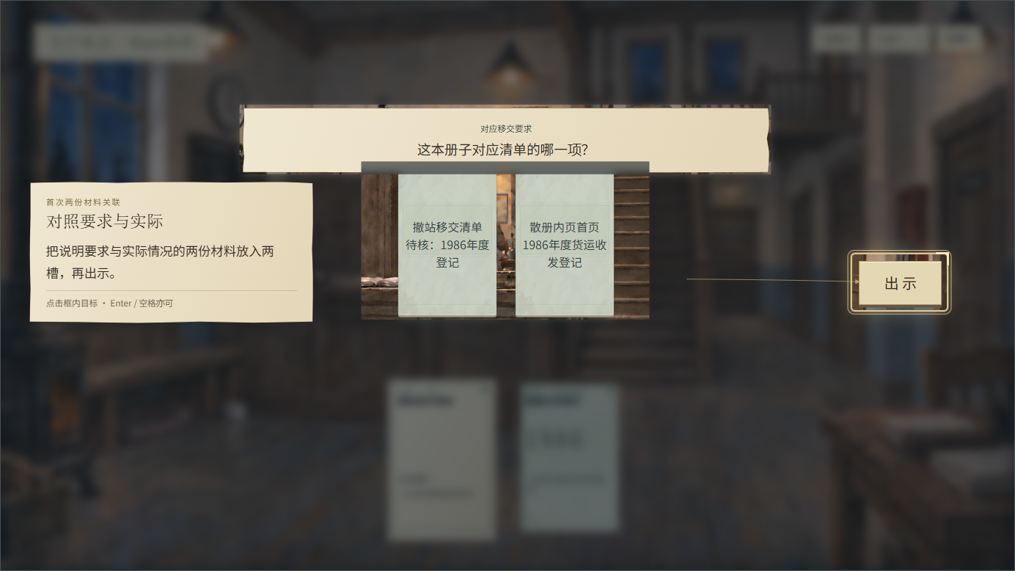
图3 第一轮已体验单份充分，第二轮再亲手放入清单和内页两份依据。出示前仍为草稿，箭头转向提交按钮；两槽只是上限，不能理解为所有题都必须放满。

4.4 结论卡与主动收下
教程结论卡名称为“登记册的归档项”，正文为：“本册对应移交清单中的1986年度登记项，可以在这一项记下核对结果。”两份实际来源保留E01与内页记录。它表达两份依据的对应关系，用于完成本项核档，不能缩成仅写“1986年”的重复卡。
灵感涌现结束后，结论卡完整停在待收状态，材料数量尚未增加。直接高亮收下按钮，提示：“点击收下，把这项核对记入手册。”玩家主动收下时，推论与对应关系提交一次，再播放现有900ms卡牌归位；表现结束不重复发卡。
收下后接回原“我在清单上画了个勾”的收尾，只勾当前年度登记项，随后进入既有楼梯下楼、货单交接与晚饭前冲突。完整回应、核档完成事件和下一段开放各按明确时点执行一次，不能用取得卡的通知截断对话。
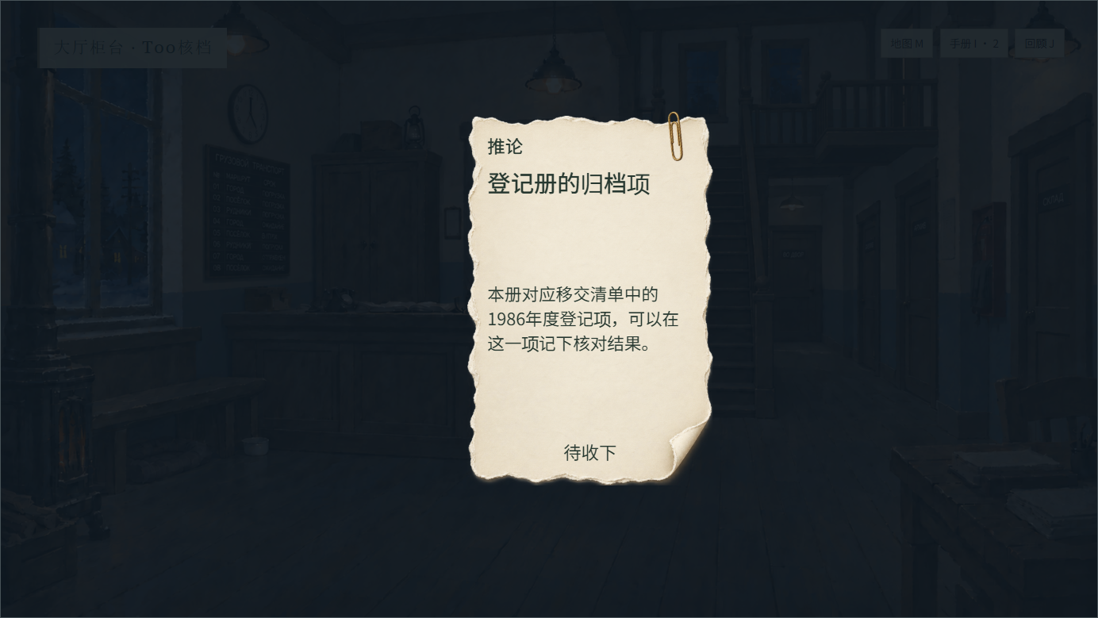
图4 复用当前灵感涌现演出，飞页落定后展示教程结论。此时仍未拥有该卡；演出结束进入待收页，玩家点击收下才入库。实际过程见同目录可操作原型。
普通材料取得无需收下，推论预览则必须主动收下，两者通过这次真实流程让玩家看见差别。T00完成后，后续单卡、双卡与收下沿正常玩法进行，不再逐张指出答案。首次默认完整播放演出，普通对白快显不自动跳过结果；显式暂停、跳过与减弱动态沿核心规则。跳过仅结束表现，不能代替收下、推进或取得。

4.5 核心的最少说明
玩家在本轮应能说清：材料最多选两份，一份充分时第二槽可空；两份材料可以共同证明一项关系；点出示才判定；矛盾击破用于排除明确错误说法，灵感涌现用于形成新关联；普通卡取得时已拥有，推论待收时还不能选用。
这些信息分别落在实际选材与结果中，不在开头集中弹六条说明，不新增完成问卷或再打一遍同题。首次生成、击破、涌现和归位使用真实业务结果驱动，不能用独立“播放动画”按钮代替体验。

5 第一章 交谈与单线收束

5.1 正常交谈不重复教学
T00结束后继续留在大厅，按新路线衔接E05货单、医院回信E22和一起吃晚饭。人物点击沿已经学过的画面交互，话题使用清楚的原有选项，不再次框选人物、逐句教学或强制打开记录。材料取得仍放在对话完整结尾。
背景内人物交谈切图、站位和返回沿所属案执行。单线路线约束只决定当前可去哪里、谁有话题，不要求所有行为都套一层教程。

5.2 查阅工具按需要打开
手册、对白记录和目标回顾保留入口与快捷键标识。首次手册只教打开一条材料正文；记录、回顾的阅读、滚动和关闭沿通用控件，不额外安排开一遍、关一遍。原页面和正文进度按既有工具规则保留，查阅不代写目标完成。

5.3 走廊托付照片后主动休息
晚饭与必要交接结束后，单线开放SC05走廊。薇拉在夫妇客房门外托付E21老照片，完成相应回应与取得，再开放进入SC08休息。原夫妇客房中的相关段落迁入此处，人物不能在两个场景同时等待同一段交谈。
艾琳进入自己的房间后，床铺提示可休息，由玩家点击。点击前可正常打开设置或保存，休息开始后沿原有禁存和连续演出规则执行。引导结束、目标回顾关闭均不代替床铺操作；原三项必谈门槛与机械报出三项任务的床铺提醒退出这一流程。
第一章“15分钟内进入命案”作为体验验证目标。计时从新游戏首屏至警报首次触发，包含必看文本和必要操作；分别记录首次自然游玩、文本快显与停留查阅情况，不能用自动跳过或代码计时替代首次玩家结果。

6 命案后只介绍新增操作

6.1 已学调查与材料操作继续使用
尸体的额角、腹部与口唇保留各自必要热区和阶段内容，按普通调查提示操作，不再逐部位加教程锁。E02更新仍使用同一材料身份，播放正常版本更新表现；取得或更新记录不移走遗体。
L02中T04更新后，正常显示新内容标记，旧草稿保留精确版本，由玩家查看并更换。选卡、出示与版本阅读不另开第二套强引导。

6.2 质询只教选句和追问
通用质询教学跟随第一次实际进入的合法质询，不固定L01。完整听完一轮证言后，高亮正确句和追问按钮，提示：“选择这句话，再点击追问。”玩家亲手追问，回应结束回原句，立即撤去引导。
实际首场 | 首次指引目标 | 原有前置
L01 尤里 | 证言③洗脸后休息的说法，追问一次 | T02、E11版本一、E12版本一
L02 基里尔 | 证言③当场签字的说法，追问一次 | E05、E06版本一、T04版本一

后续选材与出示已在T00学过，由玩家自行运用，原问题的提示和容错继续有效。第二次质询不重教选句追问；不能为等待再次出示成功而延长首次追问教程。

6.3 后续演出与推论不重教
I01的T08版本一与T07版本一关联沿正常两槽操作，不再给完整正确组合教学；该结果不生成P卡。第三章I02仍按原文生成P01，保留完整回应及主动收下，推论取得方式已经在T00体验，不再强制框选收下。
之后的矛盾击破、灵感涌现与普通成卡按所属结果正常播放。教程完成只停止重复说明，不取消游戏后续应有的反馈与演出。

7 可选功能与学习进度

7.1 常用界面保留自身说明
设置、存档、读取、声音、对白记录和目标回顾不另设主线强引导。玩家需要时按已有入口使用，控件标签和一次性的普通提示即可说明用途；不为“覆盖所有系统”要求玩家改设置、存一次、读一次或开关每个面板。
撸猫、宽景平移与机位切换若存在此前未出现的输入方式，在实际首次需要时提示一次，完成一个动作即撤层。不能重复包装已经学会的“点击对象”作为另一个系统教程。

7.2 最少的引导记录
仅增加随当前存档保存的“已完成引导步骤集合”，用于抑制重复提示。当前步骤由剧情阶段、当前页面和真实完成事实推导；暂停不改变完成状态，恢复时重新计算高亮位置、当前正确目标和放行范围。引导记录不另存证据、库存、目标完成或NPC地点。
正常保存时，引导完成记录与同一游戏快照一并保存。读档恢复该快照，未执行的取得、出示、收下和推进不能由教程补做。没有引导记录的旧存档，只承认可由当前合法剧情事实证明已经完成的步骤；其余在下次实际使用该系统时给完整操作引导，不把已进行中的案件拉回开场。
教学不增加保存时机。稳定调查、问题列表和稳定选材沿所属案允许保存；对白、阅读、来源、待收、关键演出及提交中仍按既定规则禁存。角色连续演出中不出现保存教学或可选设置教学。

8 资源与跨系统接入

8.1 所属规则与实际依赖
负责系统 | 需要落实的内容 | 接入确认依据
文案 | 既有对白完整收尾，取得通知后置，T00两轮问题、误判台词与收下后打钩，第一章段落迁移 | 文案ID、实际分页、完成回调与公开时点
调查 | 唯一对象和准确热区，局部进入返回，宽景偏移，案后可查材料 | scene/view/object/hotspot及inspect入口引用
地图与初始化 | 单线可达范围、引导区域锁定、快捷键与焦点共同放行 | 实际可达状态、当前层输入与到达结果
手册与核心 | 同屏一/两卡充分关系，完整演出、普通取得与推论收下 | material_id/content_id、正确原话、草稿和结果语义
目标与存读档 | 单线事项，新操作首次标记，进度随原快照保存 | 当前合法事实、原保存资格与引导完成记录
UI与声音 | 虚化遮罩、高亮开孔、箭头、框选动效、纸签逐字与同步退场 | 实际组件、目标边界、共同步骤时序和各比例显示

固定操作提示写入现有公共功能文本来源，通过稳定文本ID引用；剧情台词继续由文案系统维护。规则写在所属案，配置只补实际使用的内容、资源和必要引用，不建立另一套教程证据或剧情数据。

8.2 首批必须具备的素材
站名牌与站房大门的真实画面和准确热区；当前两层地图及SC06目的地；休息室清单的可见对象、E01卡面和正文；大厅柜台的册子封皮、可翻开的首页与可读年份；用于T00选择的正确内页记录；同屏双槽与浅扇形手牌；人物在场与交谈切图；教程结论“登记册的归档项”及两份实际来源；统一虚化遮罩、高亮开孔、箭头、描边/呼吸动效、提示纸签、暂停与返回组件；现有400ms普通成卡、5600ms矛盾击破、6800ms灵感涌现与900ms归位，以及实际声音。
每步绑定真实目标对象或控件的定位引用、当前正确内容版本、同步提示文本、允许操作及完成事件。目标边界读取当前布局与场景变换；视口调整、材料翻页和局部切换后重算，不把原型中的像素坐标直接当作游戏热区。清晰阅读窗口与可点击窗口分别配置，读得清不代表能点透。
T00封皮和内页作为同一实际册子的细查内容。对应内容身份与记录编号由最终内容表统一分配，不占用E01—E26中其他物件的身份，也不把两个年份生成两处柜台调查点。E05货单、E22回信及E21照片复用其正式资源，取得后仍按真实物件持有关系显示。
上述素材与绑定须实际随最终包到齐。此案中的剧情锚点用于定位配表位置，不能当成已经可供程序读取的运行ID。最终接线时逐项绑定实际对象、文本、事件和资源，再执行第10节验收。

8.3 场景热区与局部视图
调查物件的画面、实际点击范围与教程高亮使用同一当前视图。热区同时按场景、视图及当前表现条件筛选，再核对对象身份、底图和显示范围；共用视图不能混入另一场景的入口。同一物件换名或切换阶段只改变反馈，必要部位保留，同义名称不另建重合入口。
底图与热区共用缩放、留边、裁切、镜头平移和局部放大变换。坐标必须落在当前画面里真实可见的物件或部位上，不能把旧底图、全屏界面或上一个视图的坐标直接套入。更换底图或裁切后重新看图定位；只检查坐标在数值范围内不能证明位置正确。
当前操作 | 画面与输入变化 | 引导应怎样处理
打开局部图 | 先停用父视图整组热区及焦点，消耗本次点击，再切换底图和局部热区 | 撤去父视图高亮、箭头、悬停状态和提示，按当前目标重新定位
在局部图调查 | 只命中当前局部图已配置的物件或部位，父视图热区不可见且不可点 | 引导只放行当前局部图内的合法目标；没有该目标时不沿用全景坐标
局部图只供阅读 | 只开放阅读、返回与原有必要工具，不借用全景热区 | 不保留指向全景物件的框选和箭头
返回上一级 | 恢复原视图与平移位置，重新解析当前阶段热区；返回输入当次消耗 | 清掉局部图的热区、焦点及引导表现，再恢复仍未完成的合法步骤
暂停、读档或调整比例后恢复 | 先恢复底图、视图及镜头，再计算屏幕上的实际命中范围 | 重新定位当前目标，不恢复已过期的屏幕坐标

父视图即使保留在背景，也不得接收鼠标、键盘确认、焦点导航或快捷操作。仅把热区图片设为透明不能视为停用；空白处与局部物件边缘的点击不得穿透到全景。局部图的退出、替换和嵌套返回均按同一层级处理，始终只开放当前最上层视图的合法输入。
若局部图中仍需调查额角、腹部等独立部位，所属调查配置必须提供该局部图自己的真实热区与反馈引用；缺少局部定位时先补齐。观察和材料更新继续使用原对象与内容身份，不能因换视图重复发放记录。

9 新路线的文案衔接

9.1 第一章需要一起改的部分
配套《剧情补文.md》提供本轮新增与迁移段落的实际台词、动作和接续位置，按原稿对应段落替换，不在原段之后重复追加。用户原件保留；制作时按完整语意分页，并将取得、已读与推进接到实际段落结尾。
当前文案位置 | 新路线处理 | 必须保留的关系
215—247 T00原单轮核档 | 补伊万误认年度的明确一句，拆成实际年度与清单对应两问 | 分别以一张内页和E01＋内页证明；两个结果使用各自实际来源
241—247 年份解释与打钩 | 年份解释留在单卡击破回应，打钩移到双卡结论主动收下后的收尾 | 只确认清单当前一项；新增教程推论不挪用P01，不额外声称全年资料齐全
316—325、622—628 餐后自由调查与三项必谈 | 撤下自由调查总提示和三项休息门槛，采用连续阶段 | 玩家仍主动选择休息，不能演出完自动进入命案
411—430 双胞胎货单E05与249下楼 | T00后先让基里尔与格兰特下楼到场，递单、核看签名及回应结束，再进入逼债 | 拆开原来的下楼与即时逼债，保留两联信息及取得时点
393—407 医院回信E22与249—280索债 | 并入大厅冲突，补齐逼问回信与取得的动作衔接 | E22何时公开、由谁持有不能靠弹出卡片替代
506—525 老照片E21 | 迁到SC05门外，重新安排人物站位、递照片和告别 | 移除放下针线、推近温水杯等室内动作依赖，信息按时点公开，照片只取一次
378—391 交钥匙与档案间邀请 | 延后到实际需要进入档案间的阶段 | 撤下“今晚尽管用”等指向不可达房间的邀请，保留后续钥匙取得依据
309—312与471—480 回跑交谈 | 晚饭后直接接上楼；必要住宿信息并入热水段或上楼交代 | 撤下“问完底下的事”和再次去SC06的旧必谈，NPC仍可按剧情进厨房或库房
331—337 运费结清单E09 | 保留案后大厅同一柜台的可达取得路径 | L03使用前能合法取得；不随自由调查段一起删掉
1060 夫妇客房行李的案前案后比较 | 随第一章未入客房的路线调整 | 改为有当下观察依据的描述，不能让艾琳比较未见场景

9.2 回忆与篇幅控制
第三章尤里回忆采用当前SC07当面对质和实时追问，三帧特写随讲述出现；五岁洛恩的所见压成门缝冷光、手部动作和三句短证言。教学在这些连续演出中关闭，关键追问使用当下已经公开的信息。
压缩要保留T12到L11的证明关系：儿童所见只能说明当时看见的控制与挣扎，不能提前认定刀杀行为、分款和知情动机。尤里攻击后的受伤、求救及死亡结论来源也须保留。取消独立回忆场景后，同步调整进入/退出、背景与声音引用，旧场景不继续成为运行依赖。
正文将“共餐”等制作缩写改为“大家一起吃晚饭”“大厅饭桌”等自然表达。文案配置按完整语意形成实际显示页，最长40个可见字符、常用1至2行；Markdown换行不直接视为已完成分页。单条文案分成多页时，完成事件仍等该条所有页面结束后提交一次。
关卡范围统一为15个主线关卡L01—L15，加1个教程T00。精简演出时逐关保留实际追问、出示、对方回应与下一轮条件，不用关卡编号存在代替流程完整。

10 联合验收
用例 | 操作与条件 | 应看到的结果
普通阅读 | 当前页未完时点击，再次点击 | 第一次只快显，第二次推进；没有阅读教学遮罩
调查一次即撤 | 先误点遮罩，再点中站名牌 | 误点无响应，实际观察正文出现立即撤层；阅读和大门不再重教
地图取消与失败 | 选SC06后关闭，或移动准备失败 | 仍在大厅，原预览保留，楼上对白和教学不提前完成
E01首次成卡 | 完整听完原段，触发取得并观看400ms成卡 | 对话不断头，卡已拥有且不重复入库；无收下按钮，不强迫打开手册
手册首用 | 玩家自行首次打开手册，按高亮进入一个条目正文 | 正文打开即撤层，关闭与返回不另教，也不阻塞下楼
局部提前返回 | T00未读内页就退出 | 原柜台、视角和阅读状态正确，不判核档完成
场景坐标对齐 | 在每张实际采用底图上逐项点击物件中心、边缘与相邻空白；平移到两端再重复 | 中心和有效边缘命中对应对象，空白与邻物不误触；底图、热区和高亮共用变换
局部切换清场 | 打开每张局部图，点击原全景热区坐标并用Tab、Enter检查焦点 | 只有当前局部图的合法热区响应，全景热区、悬停提示、光标反馈与旧引导均退出
局部自身部位 | 局部图中逐项调查实际可见部位，随后返回全景并再次进入 | 使用局部图自己的坐标与反馈，观察不串部位、记录不重复；返回后恢复原视角
单卡与击破 | 正确内页一张入槽，第二槽空着，主动出示 | 单份充分成立，仅记录实际内页来源；完整击破错误年份，原封皮观察保留
双卡与涌现 | E01和同一内页分别入槽，主动出示 | 两份共同确认清单对应关系，完整涌现；一份缺少另一侧依据时不假成功
首次待收与归位 | 看完完整结论，查看持有数量，再主动收下 | 预览未拥有；点击收下入库一次，900ms归位；清单只勾当前项并回原剧情
单线收束 | T00后沿新路线走到SC08 | E05/E22/E21按合法时点取得，无三项必谈死锁或漏看晚饭
操作范围锁定 | 鼠标误点、Tab焦点、Enter及M/I/L/J尝试越过当前步骤 | 仅当前目标与必要返回/暂停可执行，无点击穿透或快捷键绕过
首场质询顺序 | 分别先进入L01与L02，完成选择证言③和追问 | 追问回应完即撤层，不重复教T00已学的选材出示
更新与实体 | 细查遗体、更新E02、重访 | 原实体继续在场，材料不重复，热区按部位准确触发
后续材料操作 | I01正常关联，再到I02生成P01 | 不重复教学；I01无新卡，P01仍在原剧情位置，普通反馈保持
引导中断与读档 | 取消、暂停恢复、合法位置保存读取 | 同一步依真实页面重定位，不补发卡牌、不补出示或推进
六项同步 | 进入、切换、完成一个步骤，并在文字未播完时点击正确目标 | 虚化、高亮、锁区、箭头、框线与文字同一步同步；实际成功可继续，无旧箭头残留
完成后恢复 | 完成首次操作并继续自主核查 | 全部额外遮罩与锁定解除，不继续标答案；原有业务规则保持
分辨率与遮挡 | 在16:9、16:10、4:3、21:9操作 | 提示、返回与出示可见，文字不拉伸，热区与画面一致
实际卡面定位 | 用最终卡面进行扇形叠放、悬停抬起、分页、入槽与尺寸变化 | 高亮跟随实际节点；只放行原命中，透明留白和被遮卡不能借引导穿透选中
内容与资源 | 按全文逐项检查对象、名称、入口及版本 | 同物别名归同一身份，必要部位与阶段保留，缺失资源补齐

首轮试玩记录第一次操作、结果理解、解除引导后的同类操作，以及进入命案的实际时长与卡住位置。计时按第5.3节执行，再据实机结果调整提示时机和篇幅。

